PELAYANAN KESEHATAN GIGI DAN MULUT KEPADA MASYARAKAT SECARA TERPADU DI KOTA BAUBAU, SULAWESI TENGGARA
Nur Asmah ¹*, Nama Penulis Kedua¹, Nama Penulis Ketiga¹, Nama Penulis Keempat¹
¹Fakultas Kedokteran Gigi, Universitas Muslim Indonesia, Makassar, Indonesia
*Corresponding author: email.penulis@institusi.ac.id.
nurasmah@umi.ac.id.

ABSTRAK
Kegiatan pengabdian kepada masyarakat ini dilaksanakan untuk meningkatkan pengetahuan dan kesadaran masyarakat mengenai pemeliharaan kesehatan gigi dan mulut, memperluas akses pelayanan, memperkenalkan FKG UMI dalam lingkup nasional, serta memperkuat kerja sama dengan pemerintah dalam pelaksanaan bakti sosial. Kegiatan menerapkan pendekatan promotif, preventif, dan kuratif melalui penyuluhan kesehatan gigi dan mulut, sikat gigi massal, screening kondisi rongga mulut, penambalan, pencabutan gigi susu dan permanen sesuai indikasi klinis, serta scaling atau pembersihan karang gigi. Pelayanan diselenggarakan melalui empat posko yang berada di Kecamatan Murhum, Betoambari, Bungi, dan Kokalukuna, Kota Baubau, dengan sasaran siswa SD, SMP, dan SMA serta masyarakat umum. Sebanyak 1.850 pasien menerima pelayanan dalam kegiatan tersebut. Pelaksanaannya didukung oleh 50 koordinator dan tenaga pendamping yang terdiri atas 13 orang dari FKG UMI, 21 alumni FKG UMI, 12 anggota PDGI Baubau, dan 4 orang civitas FKG UMI. Integrasi edukasi, pemeriksaan, dan tindakan klinis memungkinkan peserta memperoleh informasi pencegahan sekaligus perawatan sesuai kebutuhan. Pelayanan terpadu berbasis posko ini mampu memperluas akses masyarakat terhadap edukasi, pemeriksaan, pencabutan gigi susu dan permanen, penambalan, serta scaling. Model pelayanan tersebut berpotensi dikembangkan secara berkala melalui kolaborasi perguruan tinggi, organisasi profesi, sekolah, fasilitas kesehatan, dan pemerintah daerah.

Kata kunci: Kesehatan gigi dan mulut; Pelayanan terpadu; Atraumatic Restorative Treatment; Scaling
ABSTRACT
This community service activity was conducted to improve public knowledge and awareness of oral health maintenance, expand access to dental care, introduce the Faculty of Dentistry of Universitas Muslim Indonesia (FKG UMI) at the national level, and strengthen collaboration with the government in implementing social service programs. The activity adopted promotive, preventive, and curative approaches through oral health education, mass toothbrushing, oral health screening, dental fillings, extraction of deciduous and permanent teeth based on clinical indications, and scaling for calculus removal. Services were provided at four community service posts located in Murhum, Betoambari, Bungi, and Kokalukuna Districts, Baubau City, targeting elementary, junior high, and senior high school students, as well as the general public. A total of 1,850 patients received dental services during the activity. The program was supported by 50 coordinators and assisting personnel, comprising 13 representatives from FKG UMI, 21 FKG UMI alumni, 12 members of the Baubau branch of the Indonesian Dental Association, and 4 members of the FKG UMI academic community. The integration of education, examination, and clinical procedures enabled participants to receive preventive information and appropriate treatment according to their needs. This integrated, community service post-based approach expanded public access to oral health education, dental examinations, extraction of deciduous and permanent teeth, dental fillings, and scaling. The service model has the potential to be implemented regularly through collaboration among higher education institutions, professional organizations, schools, healthcare facilities, and local governments.

Keywords: Oral health; Integrated dental care; Atraumatic Restorative Treatment; Scaling

1. PENDAHULUAN
Kesehatan gigi dan mulut merupakan bagian integral dari kesehatan umum, kualitas hidup, kemampuan makan, berbicara, belajar, bekerja, dan berinteraksi sosial. World Health Organization (WHO, 2022a), memperkirakan penyakit gigi dan mulut mempengaruhi sekitar 3,5 miliar orang di dunia. Beban tersebut terutama ditandai oleh karies gigi yang tidak dirawat, penyakit periodontal, kehilangan gigi, serta berbagai kondisi rongga mulut lain yang sebenarnya dapat dicegah melalui intervensi promotif dan preventif yang konsisten. Karena faktor risikonya beririsan dengan penyakit tidak menular antara lain konsumsi gula, tembakau, perilaku kebersihan, dan hambatan akses pelayanan, upaya kesehatan gigi memerlukan pendekatan kesehatan masyarakat, bukan hanya pelayanan kuratif di fasilitas kesehatan.
Situasi Indonesia memperlihatkan kesenjangan yang nyata antara besarnya masalah dan penggunaan pelayanan. Fact sheet Survei Kesehatan Indonesia (SKI) 2023 mencatat 56,9% penduduk berusia tiga tahun ke atas mengalami masalah gigi dan mulut, tetapi hanya sekitar 11,2% yang menerima perawatan dari tenaga kesehatan gigi. Kebiasaan menyikat gigi setiap hari memang tinggi, namun proporsi masyarakat yang menyikat gigi pada waktu yang benar setelah sarapan dan sebelum tidur masih rendah, yaitu 6,2% (Kementerian Kesehatan RI, 2024). Pemeriksaan gigi dalam SKI 2023 juga menunjukkan prevalensi karies sebesar 82,8%, sedangkan pada kelompok usia 5–9 tahun mencapai 84,8% (Kementerian Kesehatan RI, 2023). Temuan ini memperlihatkan bahwa pengetahuan umum mengenai menyikat gigi belum memiliki kesadaran sepenuhmya otomatis menjadi perilaku yang tepat dan belum selalu diikuti akses pemeriksaan serta perawatan dini.
Kelompok anak usia sekolah menjadi sasaran strategis karena kebiasaan kesehatan mulai terbentuk pada fase ini, sementara paparan makanan dan minuman kariogenik meningkat seiring bertambahnya kemandirian anak. Sekolah menyediakan lingkungan yang relatif terstruktur untuk menyampaikan pesan kesehatan, melakukan demonstrasi keterampilan, mengidentifikasi masalah secara dini, dan menghubungkan anak dengan orang tua serta layanan kesehatan. Kajian sistematis menunjukkan bahwa program promosi kesehatan gigi berbasis sekolah mampu meningkatkan pengetahuan, perilaku, kebersihan rongga mulut, dan kesehatan gingiva, terutama jika intervensi dilakukan berulang serta melibatkan guru dan orang tua (Bramantoro et al., 2021; Kim & Kim, 2024).
Pendekatan berbasis sekolah juga relevan untuk konteks daerah di luar pusat layanan besar. Program yang dilakukan mendekati sasaran, dapat mengurangi hambatan waktu, jarak, persepsi kebutuhan, dan rasa takut terhadap pemeriksaan. Selain itu, interaksi langsung antara tenaga kesehatan, mahasiswa, guru, dan siswa dapat membangun literasi kesehatan gigi melalui pengalaman konkret, bukan sekadar pemberian informasi satu arah. Setiawati et al. (2020) menunjukkan bahwa pendidikan kepada guru dan orang tua yang disertai program menyikat gigi terstruktur dapat menurunkan indeks plak pada anak. Bukti tersebut mendukung rancangan kegiatan yang mengintegrasikan edukasi dengan praktik dan pemeriksaan sederhana.
Kota Baubau merupakan salah satu pusat aktivitas sosial, pendidikan, dan pelayanan di wilayah kepulauan Sulawesi Tenggara. Publikasi BPS Kota Baubau menempatkan Baubau sebagai wilayah kota yang seluruh unit pemerintahan terendahnya berupa kelurahan, dengan kebutuhan pelayanan publik yang harus menjangkau karakter wilayah dan komunitas yang beragam (BPS Kota Baubau, 2026). Dalam konteks kesehatan gigi, pola pelayanan yang hanya menunggu masyarakat datang ke fasilitas kesehatan berisiko meninggalkan kelompok yang belum merasa perlu berobat, khususnya anak-anak yang keluhannya belum berat. Karena itu, kegiatan jemput bola melalui sekolah dan ruang komunitas dapat menjadi pelengkap bagi layanan rutin puskesmas dan Usaha Kesehatan Gigi Sekolah (UKGS).
Pada tahun 2026, BEM KBM Fakultas Kedokteran Gigi Universitas Muslim Indonesia menyelenggarakan rangkaian Bakti Sosial UMI Amal Senyuman Vol. IV di Kota Baubau. Informasi resmi FKG menyebutkan bahwa .Kegiatan yang dilakukan FKG UMI tersebut menjadi wadah aplikasi ilmu pengetahuan dan kepedulian sosial melalui pelayanan kesehatan gigi dan mulut serta berbagai kegiatan edukatif bagi masyarakat. Dokumentasi lapangan yang digunakan dalam artikel ini menunjukkan kegiatan pada lingkungan sekolah, antara lain SD Negeri 1 Baadia dan SMP Negeri 7 Baubau, serta keterlibatan tim akademik, tenaga kesehatan, guru, siswa, dan unsur masyarakat.
Kegiatan yang dilakukan merupakan penggabungan komponen promotif, preventif, dan kuratif yang sering dilakukan secara terpisah. Model terpadu menyatukan penyuluhan, sikat gigi massal, screening, penambalan, pencabutan gigi susu dan permanen sesuai indikasi klinis, serta pembersihan karang gigi (scaling ) Kerangka ini sejalan dengan strategi WHO yang menekankan integrasi promosi, pencegahan, perawatan esensial, dan kemitraan lintas sektor untuk mencapai cakupan kesehatan gigi yang lebih merata (WHO, 2022b, 2024).
Berbeda dari artikel pengabdian yang hanya melaporkan satu sesi penyuluhan, naskah ini menempatkan kegiatan sebagai model layanan komunitas yang dapat direplikasi dan diperkuat menjadi program periodik. Evaluasi dilakukan secara deskriptif terhadap proses, komponen layanan, keterlibatan sasaran, dan peluang keberlanjutan. Pendekatan ini penting karena program pengabdian tidak seharusnya dinilai hanya dari banyaknya peserta atau dokumentasi seremonial, tetapi juga dari konsistensi alur layanan, relevansi dengan masalah kesehatan, kemampuan memperkuat perilaku, dan keterhubungan dengan sistem layanan setempat.
Berdasarkan uraian tersebut, tujuan kegiatan dan artikel ini adalah: (1) mendeskripsikan pelaksanaan pelayanan kesehatan gigi dan mulut terpadu bagi siswa dan masyarakat umum di Kota Baubau; (2) mengidentifikasi jangkauan penyuluhan, sikat gigi massal, screening, penambalan, pencabutan gigi susu dan permanen, serta scaling pada kegiatan berbasis posko; (3) memperkenalkan FKG UMI dalam lingkup nasional dan memperkuat kerja sama dengan pemerintah; serta (4) merumuskan rekomendasi pengembangan program yang lebih terukur dan berkelanjutan.

2. METODE PELAKSANAAN
Metode pelaksanaan pengabdian menggunakan pendekatan pelayanan kesehatan gigi dan mulut terpadu berbasis posko yang menggabungkan kegiatan promotif, preventif, dan kuratif. Pelayanan dilaksanakan pada empat posko di Kecamatan Murhum, Betoambari, Bungi, dan Kokalukuna, Kota Baubau, Sulawesi Tenggara. Sasaran pelayanan mencakup siswa SD, SMP, dan SMA serta masyarakat umum yang hadir pada lokasi .
Pelaksanaan kegiatan dibagi ke dalam tiga tahapan utama, yaitu persiapan, pelaksanaan, dan evaluasi. Tahap persiapan dilakukan melalui koordinasi dengan pemerintah dan mitra lokal seperti Puskesmas dan persatuan dokter gigi Indonesia (PDGI) penentuan alur pelayanan, pembagian tugas tim, serta penyiapan materi penyuluhan, perlengkapan sikat gigi massal, alat screening, bahan penambalan, instrumen pencabutan, dan perlengkapan scaling. Kegiatan didukung oleh 50 orang Kordinator terdiri dari; Dosen pendamping (Supervisor) 13 orang dari FKG UMI, 21 alumni FKG UMI, 12 anggota PDGI Baubau, dan 4 orang civitas FKG UMI.
Tahap pelaksanaan diawali dengan penyuluhan mengenai kebersihan gigi dan mulut, pola makan yang baik untuk kesehatan gigi, teknik menyikat gigi, serta pentingnya pemeriksaan rutin. Penyuluhan dilanjutkan dengan demonstrasi dan sikat gigi massal. Setelah screening rongga mulut, peserta memperoleh tindakan sesuai kebutuhan dan indikasi klinis berupa penambalan, pencabutan gigi susu, pencabutan gigi permanen, dan scaling atau pembersihan karang gigi.
Pelayanan diselenggarakan dengan alur edukasi, pemeriksaan, tindakan, dan pemberian arahan setelah pelayanan. Integrasi beberapa bentuk layanan dalam satu posko dimaksudkan agar masyarakat tidak hanya memperoleh informasi kesehatan, tetapi juga mendapatkan penanganan langsung terhadap masalah gigi dan mulut yang dapat dikerjakan pada kegiatan lapangan. Pasien yang memerlukan penanganan lebih lanjut di luar kapasitas kegiatan diarahkan untuk memperoleh pelayanan lanjutan pada fasilitas kesehatan gigi yang sesuai.
Evaluasi kegiatan dilakukan secara deskriptif menggunakan laporan pelaksanaan, jumlah pasien yang menerima pelayanan, dokumentasi kegiatan, serta catatan tim. Indikator proses meliputi keterlaksanaan penyuluhan, sikat gigi massal, screening, penambalan, pencabutan gigi susu dan permanen, scaling, keterlibatan mitra, dan kelancaran alur pasien. Laporan kegiatan mencatat total 1.850 pasien yang menerima pelayanan, tetapi belum memisahkan jumlah pasien menurut posko dan jenis tindakan; karena itu, hasil disajikan secara agregat tanpa identitas pasien.

3. HASIL DAN PEMBAHASAN
3.1 Pelaksanaan Penyuluhan dan Pelayanan Terpadu
Kegiatan pengabdian yang dilaksanakan di Kota Baubau, Sulawesi Tenggara bertujuan memperkenalkan Fakultas Kedokteran Gigi Universitas Muslim Indonesia (FKG UMI) dalam lingkup nasional serta meningkatkan kerja sama dengan pemerintah dalam penyelenggaraan kegiatan bakti sosial di bidang kesehatan gigi dan mulut.
Pelaksanaan kegiatan dilatarbelakangi oleh masih tingginya masalah kesehatan gigi dan mulut di Indonesia. Berdasarkan Survei Kesehatan Indonesia (SKI) 2023, prevalensi masalah gigi dan mulut mencapai 56,9%, sedangkan pemanfaatan pelayanan kesehatan gigi masih relatif rendah, termasuk di wilayah Baubau dan Pulau Buton. Kondisi tersebut menunjukkan perlunya upaya promotif, preventif, dan kuratif untuk meningkatkan kesadaran masyarakat sekaligus memperluas akses terhadap pelayanan kesehatan gigi dan mulut. Atas dasar permasalahan tersebut, BEM KBM FKG UMI menyelenggarakan UMI Amal Senyuman sebagai bentuk pengabdian melalui edukasi, pemeriksaan, dan tindakan kesehatan gigi.
Pelayanan dilaksanakan melalui empat posko yang berada di Kecamatan Murhum, Betoambari, Bungi, dan Kokalukuna. Sasaran kegiatan mencakup anak-anak sekolah jenjang SD, SMP, dan SMA serta masyarakat umum. Rangkaian kegiatan meliputi penyuluhan kesehatan gigi dan mulut, sikat gigi massal, screening, pemeriksaan gigi berlubang, penambalan, pencabutan gigi susu dan gigi permanen pada pasien anak maupun dewasa berdasarkan indikasi klinis, serta scaling atau pembersihan karang gigi.
Pelaksanaan kegiatan didukung oleh 50 orang koordinator dan tenaga pendamping, yang terdiri atas 13 orang dari FKG UMI, 21 alumni FKG UMI, 12 anggota PDGI Baubau, dan 4 orang civitas FKG UMI. Kolaborasi tersebut memungkinkan seluruh tahapan pelayanan, mulai dari penyuluhan, registrasi, screening, hingga tindakan klinis, dapat dilaksanakan secara terkoordinasi. Secara keseluruhan, sebanyak 1.850 pasien menerima tindakan atau pelayanan selama kegiatan berlangsung.
Kegiatan ini menghasilkan beberapa capaian penting, yaitu terjalinnya silaturahmi dengan pemerintah dan masyarakat melalui Bakti Sosial UMI Amal Senyuman Vol. IV serta terselenggaranya pelayanan pencabutan gigi susu dan permanen sesuai hasil pemeriksaan dan pertimbangan klinis. Selain itu, tindakan scaling dilakukan untuk membersihkan kalkulus atau karang gigi serta membantu meningkatkan kebersihan dan kesehatan jaringan pendukung gigi. Peserta yang mengalami gigi berlubang juga memperoleh pemeriksaan dan tindakan penambalan sesuai kondisi serta kebutuhan perawatannya.
Capaian lainnya berupa terlaksananya rangkaian penyuluhan, sikat gigi massal, screening, pencabutan, scaling, dan penambalan sesuai kebutuhan serta indikasi setiap peserta. Materi penyuluhan mencakup pentingnya menjaga kesehatan dan kebersihan gigi dan mulut, penerapan pola makan yang mendukung kesehatan gigi, serta pentingnya melakukan pemeriksaan gigi secara rutin. Tim pengabdian juga mendemonstrasikan teknik menyikat gigi yang benar, kemudian mendampingi peserta dalam praktik menyikat gigi secara bersama-sama menggunakan teknik yang telah diajarkan.
Evaluasi pelaksanaan menunjukkan bahwa model terpadu memiliki kekuatan pada kemudahan akses dan hubungan langsung antara pesan promotif, tindakan preventif, serta deteksi awal. WHO (2024) mendorong integrasi promosi, pencegahan, pelayanan esensial, tenaga kesehatan, sistem informasi, dan kemitraan dalam penguatan kesehatan gigi. Dalam skala pengabdian, prinsip tersebut tercermin melalui kombinasi penyuluhan, praktik, pemeriksaan, dan kolaborasi sekolah dengan tim kesehatan, walaupun sistem pencatatan dan rujukan masih perlu diperkuat agar temuan lapangan dapat ditindaklanjuti secara lebih sistematis.
Hasil proses juga menunjukkan bahwa kegiatan kelompok dan layanan individual dapat dikombinasikan dalam satu alur pelayanan. Penyuluhan dan praktik kebersihan gigi dapat dilakukan secara bersama untuk membangun suasana belajar, sementara pemeriksaan dan tindakan membutuhkan kontak individual agar kebutuhan pasien dapat dinilai dan ditangani secara lebih personal. Kombinasi tersebut membuat pelayanan tetap efisien tanpa menghilangkan perhatian pada kebutuhan masing-masing pasien.
3.2 Capaian Edukasi dan Praktik Menyikat Gigi
Komponen edukasi dilaksanakan dengan menekankan pesan yang sederhana dan dapat dipraktikkan langsung, terutama mengenai kebersihan rongga mulut, karies, waktu menyikat gigi, penggunaan pasta gigi berfluorida, serta teknik menyikat gigi. Respons peserta selama kegiatan menunjukkan bahwa penyampaian materi menjadi lebih mudah ketika disertai demonstrasi dan alat praktik. Dalam konteks pengabdian masyarakat, capaian seperti keterlibatan siswa, kemampuan mengikuti instruksi, dan kesediaan mempraktikkan teknik merupakan indikator proses penting sebelum perubahan perilaku jangka panjang dapat dinilai.
Gambar 1 memperlihatkan siswa menggunakan sikat gigi dan wadah kumur serta mengikuti praktik bersama tim. Bentuk belajar melalui demonstrasi memberi kesempatan kepada peserta untuk meniru gerakan, memperoleh koreksi, dan mengulang keterampilan. Hasil pengabdian Putri dan Maimaznah (2021) juga menunjukkan bahwa pendidikan kesehatan yang dipadukan dengan gosok gigi massal dapat meningkatkan pemahaman dan praktik kebersihan gigi. Temuan serupa mengenai manfaat media visual dan demonstrasi dilaporkan oleh Safa’ah et al. (2022) serta Supriatna et al. (2024).
Capaian edukasi pada kegiatan ini masih berada pada tingkat proses karena belum tersedia skor pretest-posttest yang terstandar. Oleh sebab itu, peningkatan pengetahuan tidak dinyatakan dalam persentase. Meski demikian, pengalaman lapangan memperlihatkan bahwa metode praktik lebih sesuai untuk sasaran anak dibanding penyuluhan satu arah. Kajian Kim dan Kim (2024) menunjukkan program pendidikan kesehatan gigi berbasis sekolah cenderung memberikan dampak positif pada pengetahuan, perilaku, kebersihan mulut, dan beberapa indikator klinis, terutama ketika intervensi dilaksanakan secara berulang. Temuan ini mendukung perlunya sesi penguatan setelah kegiatan utama.
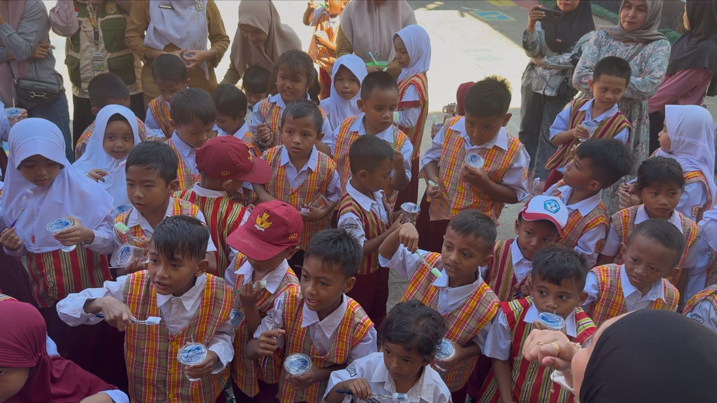 | 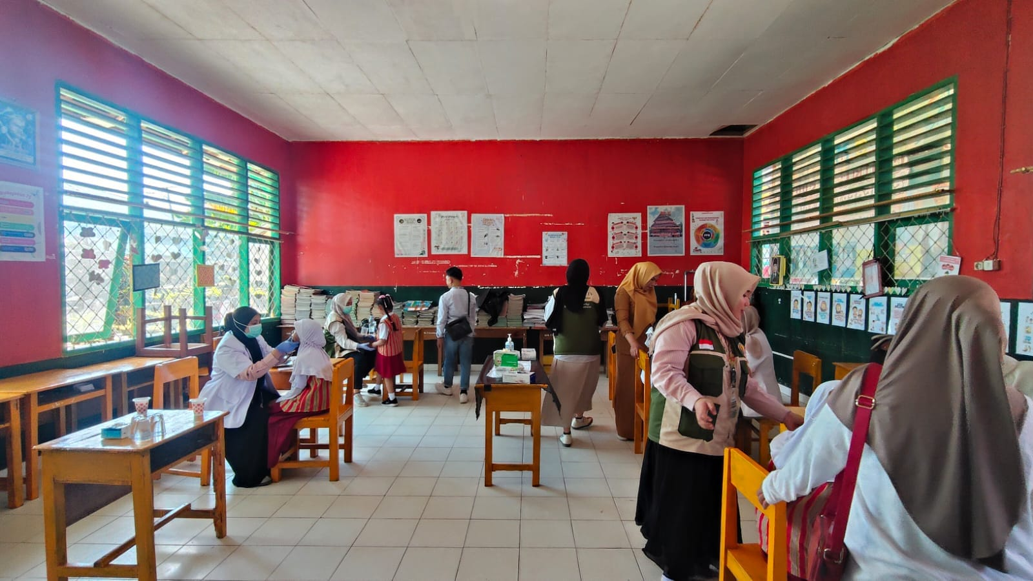
Gambar 1. Praktik menyikat gigi bersama oleh siswa SD Negeri 1 Baadia dengan pendampingan tim pengabdian.  Sumber: Dokumentasi Pengabdian, 2026. | Gambar 2. Pemeriksaan kondisi gigi dan mulut siswa secara individual di ruang kelas SD Negeri 1 Baadia.  Sumber: Dokumentasi Pengabdian, 2026.
3.3 Pelaksanaan Tindakan Kesehatan Gigi dan Mulut
Pemeriksaan individual melalui screening menjadi dasar untuk menentukan kebutuhan pelayanan. Setelah pemeriksaan, tim memberikan penambalan, pencabutan gigi susu, pencabutan gigi permanen, dan scaling sesuai kebutuhan serta indikasi klinis. Keberadaan tindakan langsung memberi nilai tambah karena pasien memperoleh penanganan terhadap masalah yang ditemukan saat kunjungan, bukan hanya informasi kesehatan secara umum.
ART relevan untuk pelayanan lapangan karena menggunakan pendekatan minimal invasif dan dapat diterapkan pada setting komunitas dengan keterbatasan fasilitas dibanding klinik konvensional. Tinjauan sistematis Garbim et al. (2021) menunjukkan bahwa restorasi ART merupakan pendekatan yang layak dilakukan baik pada setting lapangan maupun praktik klinik. Dalam kegiatan ini, ART melengkapi penyuluhan dan pemeriksaan dengan pilihan perawatan restoratif yang relatif sesuai untuk kegiatan pengabdian berbasis komunitas.
Pencabutan gigi susu dan gigi permanen diberikan berdasarkan hasil pemeriksaan dan pertimbangan klinis. Scaling dilakukan untuk menghilangkan kalkulus atau karang gigi serta membantu meningkatkan kebersihan dan kesehatan jaringan pendukung gigi. Pedoman terapi periodontal menempatkan instrumentasi mekanis untuk menghilangkan biofilm dan kalkulus sebagai komponen utama terapi periodontal nonbedah (Sanz et al., 2020). Pasien yang kebutuhannya melebihi kapasitas pelayanan lapangan perlu diarahkan ke fasilitas kesehatan gigi yang sesuai.
Jumlah tindakan menurut jenis prosedur belum tersedia dalam laporan, sehingga artikel ini belum dapat membandingkan proporsi penambalan, pencabutan gigi susu, pencabutan gigi permanen, dan scaling pada setiap posko. Pencatatan terpisah pada kegiatan berikutnya diperlukan untuk menggambarkan pola kebutuhan pelayanan, kebutuhan alat dan bahan, kapasitas operator, serta kebutuhan kontrol atau rujukan.
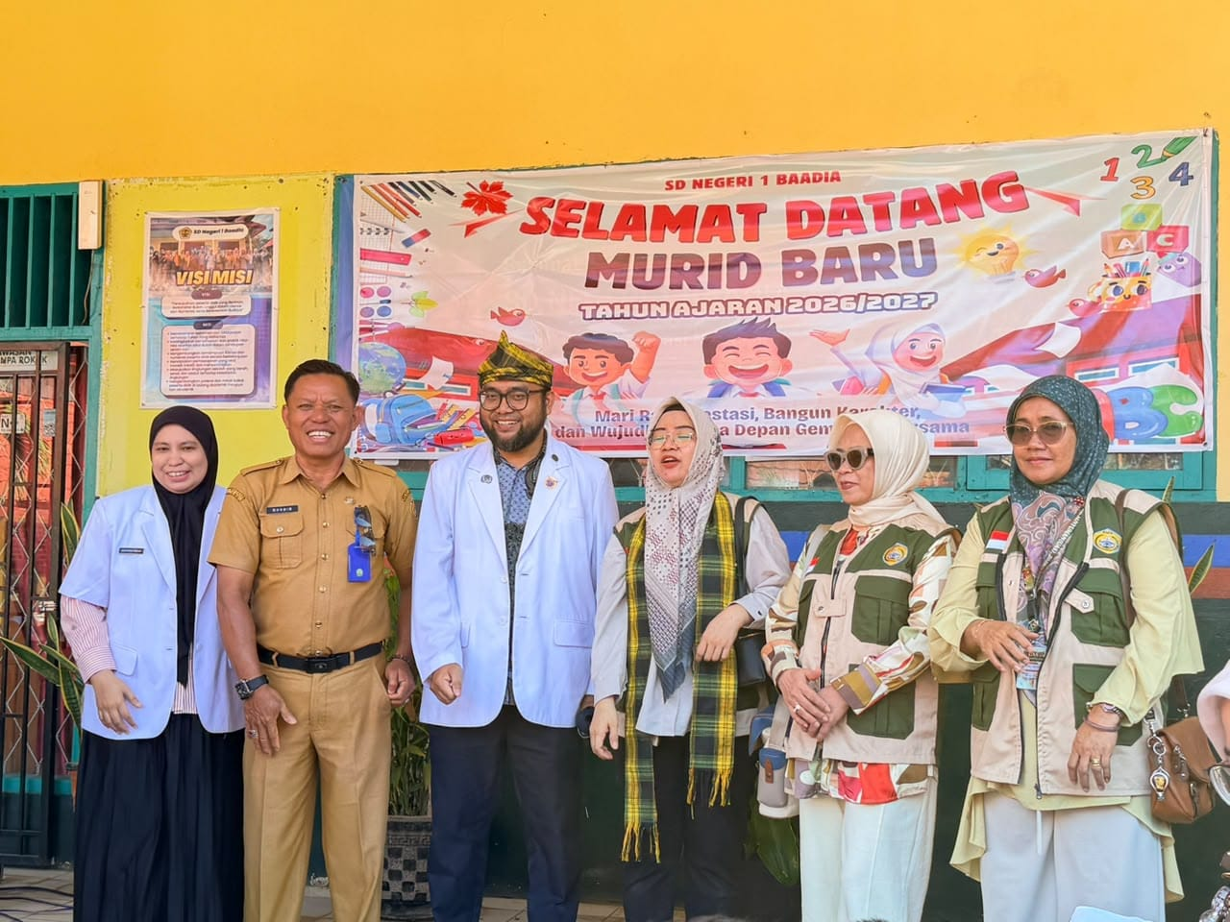 | 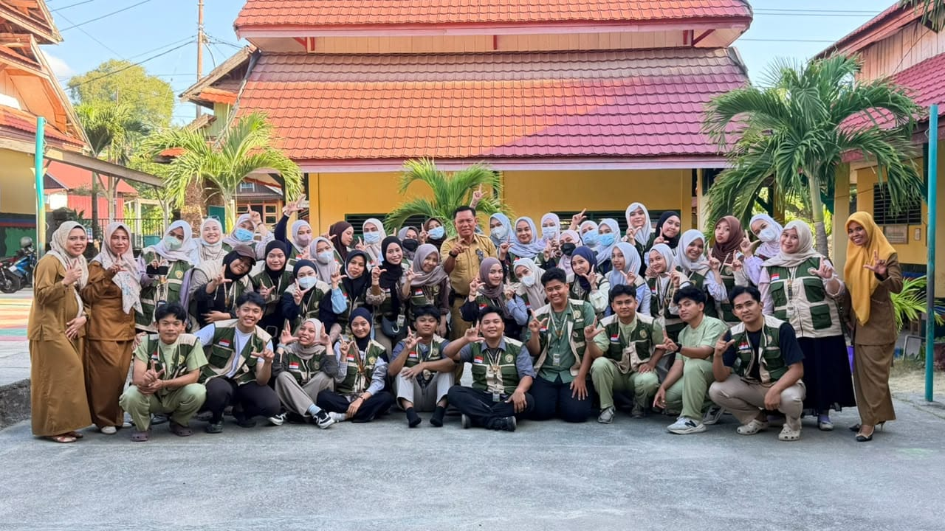
Gambar 3. Kolaborasi tim pengabdian dengan pimpinan dan tenaga pendidik SD Negeri 1 Baadia.  Sumber: Dokumentasi Pengabdian, 2026. | Gambar 4. Kebersamaan tim pengabdian bersama mitra sekolah setelah pelaksanaan kegiatan di SD Negeri 1 Baadia.  Sumber: Dokumentasi Pengabdian, 2026.
3.4 Partisipasi Sasaran dan Respons Mitra
Partisipasi masyarakat tercermin dari 1.850 pasien yang menerima pelayanan di empat posko. Jangkauan tersebut menunjukkan kebutuhan yang tinggi terhadap pelayanan kesehatan gigi dan mulut sekaligus menegaskan perlunya pengaturan antrean, pembagian operator, ketersediaan alat dan bahan, serta dokumentasi yang sistematis. Dukungan 50 koordinator dan tenaga pendamping lintas unsur turut memperkuat kapasitas pelayanan.
Respons mitra tercermin dari dukungan sekolah dalam penyediaan ruang, pengaturan siswa, serta pendampingan selama pemeriksaan dan edukasi. Pola interaksi yang tidak terlalu formal membantu siswa lebih mudah terlibat. Mahasiswa dapat berperan sebagai fasilitator yang dekat dengan peserta, sedangkan dosen dan tenaga kesehatan menjaga ketepatan pesan dan aspek keselamatan. Kajian Elsadek et al. (2023) menunjukkan bahwa keterlibatan teman sebaya atau fasilitator sebaya dalam program kesehatan gigi sekolah dapat meningkatkan penerimaan dan perilaku kesehatan pada anak.
Jangkauan pasien yang besar perlu diimbangi dengan mutu pelayanan dan pencatatan. Indikator keberhasilan tidak cukup hanya berupa total kunjungan, tetapi juga perlu mencakup jumlah pasien yang menerima masing-masing tindakan, jenis masalah yang ditemukan, jumlah pasien yang memerlukan rujukan, dan tindak lanjut setelah pelayanan. Rekap semacam itu akan membuat hasil pengabdian lebih kuat karena dapat menunjukkan tidak hanya luasnya jangkauan, tetapi juga profil kebutuhan dan keluaran pelayanan kesehatan gigi pada masyarakat.
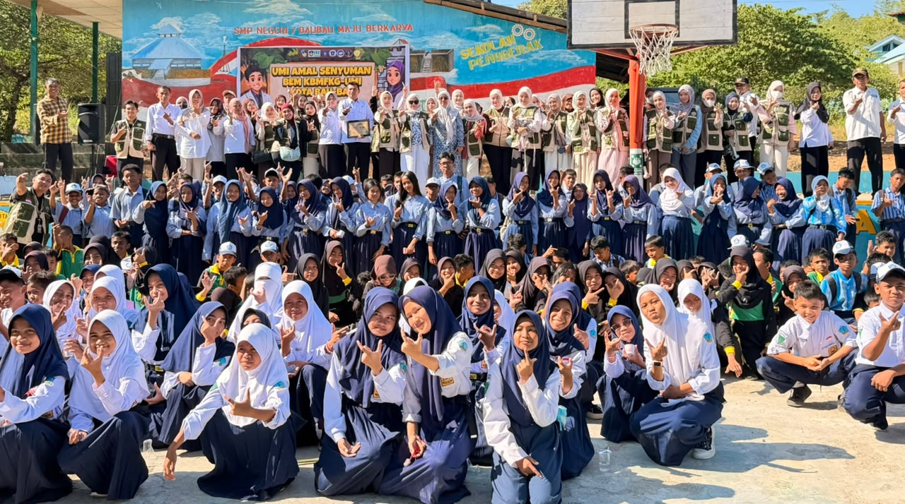 | 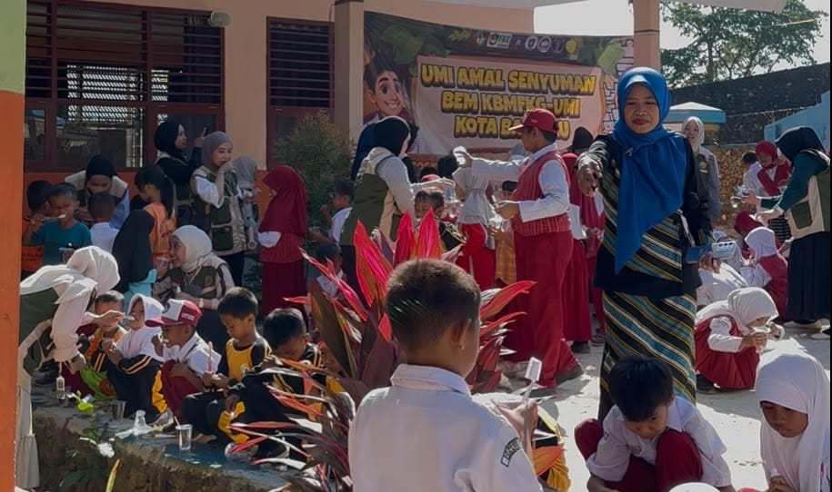
Gambar 5. Dokumentasi tim pengabdian bersama siswa SMP Negeri 7 Baubau setelah kegiatan edukasi kesehatan gigi dan mulut.  Sumber: Dokumentasi Pengabdian, 2026. | Gambar 6. Pendampingan praktik menyikat gigi siswa SD Negeri Baadia oleh tim pengabdian.  Sumber: Dokumentasi Pengabdian, 2026.
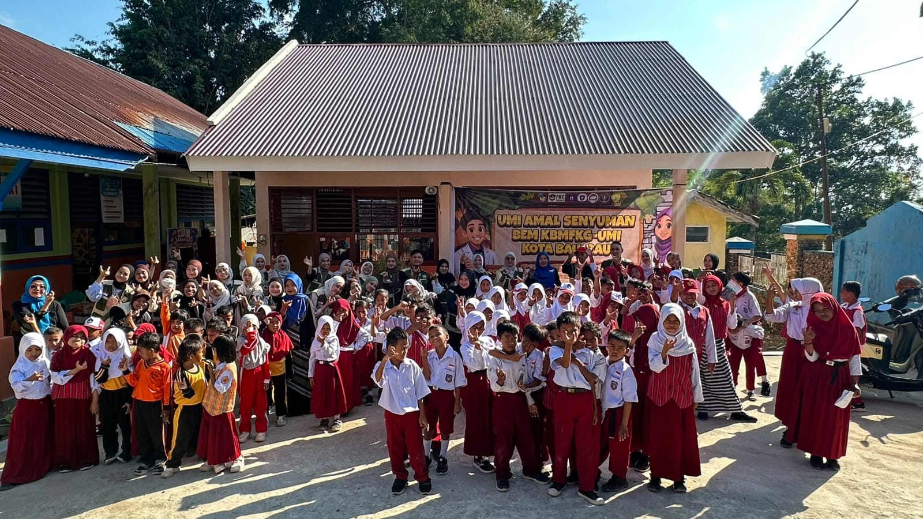
Gambar 7. Dokumentasi tim pengabdian bersama siswa SD Negeri Baadia setelah rangkaian kegiatan kesehatan gigi dan mulut.
Sumber: Dokumentasi Pengabdian, 2026.
3.5 Dampak Program terhadap Literasi dan Perilaku Kesehatan Gigi
Dalam program pengabdian, perubahan perilaku biasanya tidak dapat dinilai hanya dari satu kali pertemuan. Oleh karena itu, dampak awal yang lebih realistis adalah meningkatnya paparan informasi, pemahaman dasar, kesadaran terhadap kondisi gigi, keterampilan yang dipraktikkan, serta akses terhadap tindakan yang dibutuhkan. Rangkaian edukasi-pemeriksaan-tindakan pada kegiatan ini memberikan pengalaman pelayanan yang lebih lengkap dibanding penyuluhan tunggal karena peserta menerima informasi, pemeriksaan, pelayanan klinis sesuai kebutuhan, dan arahan tindak lanjut.
Literasi kesehatan gigi menjadi outcome antara yang penting. Gayatri et al. (2022) menunjukkan bahwa oral health literacy berkaitan dengan kemampuan masyarakat memahami dan menggunakan informasi kesehatan gigi. Pada anak, literasi tersebut tidak berdiri sendiri karena keputusan mengenai makanan, pembelian produk kebersihan, kunjungan ke layanan kesehatan, dan pengawasan menyikat gigi masih banyak dipengaruhi keluarga. Liasari et al. (2024) menegaskan pentingnya literasi kesehatan gigi orang tua terhadap kondisi kesehatan gigi anak.
Dari sudut pemberdayaan, kegiatan dapat dikembangkan menjadi intervensi berlapis. Siswa menjadi sasaran utama penyuluhan dan praktik; guru berperan sebagai penguat pesan di sekolah; sedangkan orang tua menjadi penguat perilaku di rumah. Pola tersebut penting agar pesan yang diterima saat kegiatan tidak berhenti pada satu kali pertemuan. Penguatan berkala melalui UKGS, guru, dan keluarga dapat membantu membentuk kebiasaan menyikat gigi yang benar serta meningkatkan kesiapan anak dan orang tua untuk memanfaatkan pelayanan gigi ketika ditemukan masalah.
Media dan cara penyampaian perlu disesuaikan dengan usia. Anak sekolah dasar lebih mudah merespons gambar, demonstrasi, permainan, dan praktik motorik, sedangkan remaja dapat dilibatkan melalui diskusi, kuis, media digital, dan peran teman sebaya. Bayraktar Nahir et al. (2025) menunjukkan bahwa variasi metode pendidikan memengaruhi pemahaman kebersihan mulut pada anak sekolah, sementara Hamida et al. (2025) menegaskan pentingnya penguatan pengetahuan menyikat gigi pada siswa sekolah dasar. Karena sasaran kegiatan mencakup jenjang yang berbeda, segmentasi materi perlu menjadi bagian dari persiapan kegiatan berikutnya.
Untuk memperkuat bukti capaian, evaluasi berikutnya dapat menggunakan 8-10 pertanyaan pretest-posttest, checklist teknik menyikat gigi, dan pertanyaan niat perilaku yang diberikan sebelum dan sesudah sesi. Evaluasi sederhana tersebut tetap sesuai dengan karakter pengabdian masyarakat, tetapi menghasilkan data yang lebih kuat untuk menjelaskan perubahan pengetahuan dan keterampilan. Taheri et al. (2025) menunjukkan bahwa intervensi edukasi berbasis sekolah dapat meningkatkan pengetahuan, sikap, praktik, dan efikasi diri. Pengukuran dapat diulang setelah beberapa minggu melalui guru atau UKGS agar tim memperoleh gambaran keberlanjutan perilaku.
3.6 Kesesuaian Hasil dengan Program Pengabdian dan Intervensi Berbasis Sekolah
Hasil proses di Baubau sejalan dengan karakter intervensi kesehatan gigi berbasis komunitas dan sekolah yang menempatkan edukasi sebagai bagian penting dari pencegahan. Namun, kegiatan ini memiliki cakupan lebih luas karena penyuluhan dihubungkan dengan pemeriksaan dan tindakan langsung. Bramantoro et al. (2021) menunjukkan bahwa program promosi kesehatan gigi berbasis sekolah dapat memberikan dampak positif, sedangkan pengalaman kegiatan ini menegaskan bahwa komponen promotif dapat dikombinasikan dengan pelayanan klinis sederhana ketika sumber daya dan tenaga tersedia.
Perbedaan utama kegiatan ini dibanding penyuluhan satu sesi adalah integrasi edukasi dengan pelayanan klinis. Pasien tidak hanya memperoleh pesan pencegahan, tetapi juga menjalani screening dan dapat menerima penambalan, pencabutan gigi susu atau permanen, dan scaling sesuai indikasi klinis serta kapasitas posko. Pola ini memperkuat orientasi pemecahan masalah karena edukasi dan tindakan berlangsung dalam satu jalur pelayanan.
Komponen praktik menyikat gigi memiliki dukungan bukti yang kuat. Tavakoli et al. (2025) dalam systematic review dan meta-analysis menunjukkan bahwa supervised toothbrushing berbasis sekolah berpotensi menurunkan karies apabila dilakukan terstruktur dan berkesinambungan. Implikasinya, praktik pada hari pengabdian sebaiknya tidak berhenti sebagai demonstrasi, tetapi menjadi pemicu untuk kegiatan menyikat gigi terawasi atau penguatan kebiasaan yang dilaksanakan sekolah secara periodik.
Penggunaan ART menjadi salah satu kekuatan layanan karena teknik ini dirancang sebagai pendekatan minimal invasif untuk penanganan lesi karies dan dapat dilakukan pada setting lapangan. Garbim et al. (2021) melaporkan bahwa ART layak diterapkan pada berbagai setting pelayanan, termasuk field settings. Untuk kegiatan selanjutnya, pencatatan jumlah gigi yang dirawat dengan ART, lokasi gigi, jenis kavitas, dan kebutuhan kontrol akan membantu menilai keluaran restoratif secara lebih terukur.
Komponen scaling memperluas cakupan kegiatan dari penanganan karies menuju masalah periodontal. Scaling bertujuan menghilangkan kalkulus dan deposit yang berkaitan dengan inflamasi jaringan periodontal, sedangkan edukasi kebersihan mulut diperlukan untuk mempertahankan hasil perawatan. Pedoman S3 European Federation of Periodontology menempatkan kontrol biofilm dan instrumentasi subgingiva sebagai bagian penting terapi periodontitis tahap awal (Sanz et al., 2020). Dalam kegiatan komunitas, pelayanan periodontal perlu tetap disertai arahan pemeliharaan kebersihan mulut dan rujukan bila ditemukan kondisi yang membutuhkan terapi lanjutan.
3.7 Keberlanjutan Program melalui UKGS dan Pelayanan Primer
Keberlanjutan merupakan isu utama setelah kegiatan penyuluhan dan pelayanan selesai. Peraturan Menteri Kesehatan Republik Indonesia Nomor 89 Tahun 2015 menempatkan upaya kesehatan gigi dan mulut dalam kerangka promotif, preventif, kuratif, dan rehabilitatif, termasuk kegiatan berbasis sekolah. Oleh sebab itu, kegiatan perguruan tinggi idealnya dihubungkan dengan UKGS dan puskesmas agar hasil pemeriksaan, tindakan, dan kebutuhan perawatan lanjutan dapat masuk ke alur pelayanan yang telah tersedia.
Perguruan tinggi dapat mengambil peran komplementer melalui penyediaan tenaga edukator, pemeriksaan, pelayanan tindakan sederhana, pengembangan media, pelatihan guru atau kader, serta evaluasi program. Peran tersebut tidak menggantikan layanan primer, tetapi memperkuat kapasitas lokal. Sekolah dapat mempertahankan praktik kebersihan dan komunikasi dengan orang tua, sedangkan puskesmas menangani tindak lanjut klinis, rujukan, dan pencatatan. Pembagian peran yang jelas membuat kegiatan pengabdian lebih mungkin berlanjut setelah tim akademik selesai melaksanakan kunjungan.
WHO (2024) menekankan perlunya integrasi kesehatan gigi ke pelayanan kesehatan primer dan agenda universal health coverage. Pada skala lokal, integrasi dapat diwujudkan melalui daftar sasaran, formulir pemeriksaan dan tindakan, jadwal kunjungan, mekanisme rujukan, serta komunikasi hasil kepada pasien atau orang tua. Sistem tersebut juga memberi kesempatan bagi program pengabdian berikutnya untuk memantau apakah pasien yang membutuhkan perawatan lanjutan benar-benar memperoleh layanan.
Data wilayah juga dapat digunakan untuk memilih sasaran secara lebih terarah. Publikasi BPS Kota Baubau (2026) menyediakan gambaran penduduk, fasilitas pendidikan, dan pelayanan yang dapat dipadukan dengan informasi sekolah dan puskesmas. Pada kegiatan berikutnya, data tersebut dapat digunakan untuk menentukan sekolah prioritas, merencanakan jumlah tim, memperkirakan kebutuhan alat dan media penyuluhan, serta menyusun jadwal pelayanan yang lebih proporsional.
3.8 Evaluasi, Keterbatasan, dan Rencana Tindak Lanjut
Kekuatan program terletak pada penerapan layanan terpadu dan keterlibatan lintas pihak. Kegiatan tidak hanya berupa penyuluhan, tetapi menghubungkan edukasi dengan demonstrasi, praktik menyikat gigi, pemeriksaan, dan arahan tindak lanjut. Karakter ini sesuai dengan pengabdian masyarakat bidang kesehatan yang menekankan pemecahan masalah secara langsung, transfer pengetahuan dan keterampilan, serta pemanfaatan jejaring mitra agar manfaat kegiatan dapat berlanjut setelah tim meninggalkan lokasi.
Refleksi menunjukkan bahwa keterpaduan edukasi, pemeriksaan, dan tindakan merupakan aspek yang perlu dipertahankan. Peserta memperoleh pengalaman yang berurutan: menerima informasi, menjalani pemeriksaan, memperoleh tindakan yang dapat diberikan di posko, lalu menerima arahan setelah pelayanan. Struktur seperti ini membuat pesan pencegahan lebih kontekstual karena dihubungkan dengan kebutuhan klinis yang ditemukan. Pada kegiatan berikutnya, alur tersebut dapat dipertahankan dengan tambahan mekanisme kontrol dan rujukan yang lebih terdokumentasi.
Perbaikan dapat dilakukan dengan sistem pencatatan sederhana yang mengikuti alur pelayanan. Setiap posko dapat menggunakan lembar rekap harian berisi jumlah pasien, kelompok usia, jenis tindakan, serta status rujukan. Untuk komponen penyuluhan dapat ditambahkan pretest-posttest singkat, sedangkan untuk pelayanan klinis dapat digunakan formulir tindakan dengan kode anonim. Data kemudian disajikan sebagai frekuensi dan persentase sehingga artikel pengabdian dapat menunjukkan jangkauan sekaligus keluaran pelayanan tanpa mengubah kegiatan menjadi penelitian klinis eksperimental.
Dari sisi substansi, materi perlu dibedakan menurut kelompok usia dan melibatkan orang tua serta guru secara lebih sistematis. Anak kelas awal membutuhkan visual dan praktik sederhana; anak kelas tinggi dapat mempelajari plak, gula, fluorida, dan pilihan jajanan; sedangkan remaja dapat menerima topik tambahan mengenai rokok atau vape, estetika, halitosis, dan kesehatan periodontal. Setiawati et al. (2020) menunjukkan bahwa pendidikan kepada guru dan ibu yang dipadukan dengan program menyikat gigi anak dapat mendukung perbaikan kebersihan gigi.
Secara keseluruhan, hasil kegiatan menunjukkan bahwa pelayanan kesehatan gigi dan mulut di Baubau telah memenuhi karakter dasar pengabdian bidang kesehatan, yaitu adanya masalah yang ditangani, sasaran yang jelas, penyuluhan dan pelayanan langsung, keterlibatan mitra, serta evaluasi proses. Tahap berikutnya adalah mengembangkan kegiatan periodik menjadi program pendampingan yang terdokumentasi. Jika pencatatan, rujukan, dan evaluasi diperkuat, model ini berpotensi tidak hanya memiliki jangkauan luas, tetapi juga menunjukkan perubahan pengetahuan, keterampilan, dan tindak lanjut pelayanan yang dapat diukur.
3.9 Implikasi Praktis dan Replikasi Program
Pelayanan kesehatan gigi dan mulut berbasis sekolah dan posko komunitas memiliki nilai praktis karena mampu mendekatkan edukasi, pemeriksaan, dan tindakan kepada kelompok sasaran. Pada konteks kegiatan di Baubau, penyuluhan tidak berdiri sebagai aktivitas ceramah semata, tetapi menjadi bagian awal dari rangkaian yang dilanjutkan dengan pemeriksaan dan pelayanan klinis. Pola tersebut penting dipertahankan karena informasi pencegahan menjadi lebih bermakna ketika peserta dapat menghubungkannya dengan kondisi gigi dan tindakan yang mereka terima. Program pengabdian di sekolah lain juga menunjukkan bahwa kombinasi edukasi dan praktik kebersihan gigi dapat memberikan capaian yang lebih konkret dibanding penyampaian informasi saja (Putri & Maimaznah, 2021; Ermawati et al., 2025).
Replikasi program sebaiknya tidak dilakukan dengan format yang sepenuhnya seragam. Karakter siswa sekolah dasar berbeda dengan siswa sekolah menengah pertama, baik dari kemampuan memahami informasi, rentang perhatian, maupun bentuk komunikasi yang menarik bagi mereka. Pada siswa sekolah dasar, penggunaan model gigi, gambar, permainan sederhana, demonstrasi, dan praktik terbimbing dapat menjadi pilihan utama. Pada kelompok remaja, materi dapat diperluas ke kebiasaan konsumsi gula, minuman berpemanis, rokok atau vape, halitosis, estetika, dan pentingnya pemeriksaan berkala. Penyesuaian media dan isi pesan akan membuat penyuluhan lebih relevan, sedangkan struktur inti berupa edukasi, praktik, pemeriksaan, dan tindak lanjut tetap dipertahankan sebagai ciri layanan terpadu.
Keterlibatan guru perlu ditempatkan sebagai bagian dari strategi keberlanjutan, bukan hanya sebagai pendamping teknis ketika kegiatan berlangsung. Guru dapat membantu mengingatkan waktu menyikat gigi, menguatkan pesan mengenai jajanan yang lebih sehat, menghubungkan tim dengan orang tua, serta memantau siswa yang memerlukan tindak lanjut. Setiawati et al. (2020) menunjukkan bahwa pelibatan lingkungan sekolah dan orang tua dapat memperkuat program kebersihan gigi pada anak. Dengan demikian, luaran pengabdian yang lebih bermakna bukan sekadar jumlah siswa yang hadir, tetapi terbentuknya dukungan lingkungan sekolah yang memungkinkan perilaku kesehatan dipertahankan setelah tim pengabdian selesai melaksanakan kegiatan.
Mekanisme rujukan juga perlu dibuat sederhana dan realistis. Hasil pemeriksaan sebaiknya dikelompokkan ke dalam kebutuhan edukasi rutin, kebutuhan tindakan yang dapat diselesaikan pada posko, kebutuhan kontrol, dan kebutuhan penanganan lanjutan pada fasilitas kesehatan. Informasi rujukan dapat diberikan melalui lembar singkat kepada pasien, guru, atau orang tua dengan tetap menjaga kerahasiaan. Koordinasi dengan puskesmas dan UKGS penting agar pasien yang membutuhkan perawatan tidak berhenti pada tahap mengetahui adanya masalah. Pendekatan ini sejalan dengan arah kebijakan kesehatan gigi yang menempatkan promosi, pencegahan, deteksi dini, dan pelayanan sebagai rangkaian yang saling terhubung (Kementerian Kesehatan RI, 2015; WHO, 2024).
Pengembangan program secara berkala dapat menggunakan pola kunjungan awal, kontrol, dan evaluasi ulang. Kunjungan awal difokuskan pada penyuluhan, pemeriksaan, dan tindakan yang dapat dilakukan di posko; kunjungan berikutnya digunakan untuk mengulang pesan penting, mengevaluasi kondisi pascatindakan, serta memastikan tindak lanjut pasien yang sebelumnya dirujuk. Evaluasi ulang dapat dilakukan bersama fasilitas kesehatan setempat, guru, atau UKGS sehingga perguruan tinggi tidak harus selalu menjadi pelaksana utama. Model tersebut lebih sesuai dengan semangat pemberdayaan karena sumber daya lokal secara bertahap mengambil peran lebih besar.
Dengan penguatan tersebut, kegiatan UMI Amal Senyuman dapat dikembangkan dari kegiatan pelayanan periodik menjadi model pengabdian yang memiliki alur jelas, indikator capaian, dan jejaring tindak lanjut. Nilai program tetap berada pada pelayanan langsung kepada masyarakat, tetapi dokumentasinya menjadi lebih kuat untuk menunjukkan proses perubahan yang terjadi. Bagi jurnal pengabdian, pembahasan semacam ini penting karena menempatkan hasil lapangan dalam konteks manfaat, keterbatasan, keberlanjutan, dan peluang replikasi, bukan sekadar mendeskripsikan urutan acara.
4. KESIMPULAN DAN REKOMENDASI
Pelayanan kesehatan gigi dan mulut terpadu di Kota Baubau menunjukkan bahwa model pengabdian berbasis posko dapat menggabungkan penyuluhan, sikat gigi massal, screening, dan tindakan klinis langsung dalam satu rangkaian. Tindakan yang diberikan meliputi penambalan, pencabutan gigi susu dan permanen sesuai indikasi klinis, serta scaling atau pembersihan karang gigi. Sebanyak 1.850 pasien menerima pelayanan pada empat posko di Kecamatan Murhum, Betoambari, Bungi, dan Kokalukuna. Besarnya jangkauan tersebut menunjukkan potensi kegiatan dalam memperluas akses pelayanan kesehatan gigi bagi siswa dan masyarakat umum.
Keberlanjutan program perlu diarahkan pada penguatan pencatatan, rujukan, dan kontrol setelah tindakan. Pada kegiatan berikutnya, jumlah pasien perlu direkap menurut posko dan jenis pelayanan, termasuk screening, penambalan, pencabutan gigi susu, pencabutan gigi permanen, dan scaling. Kolaborasi FKG UMI, alumni, PDGI Baubau, civitas akademika, sekolah, fasilitas kesehatan, dan pemerintah daerah perlu dipertahankan agar pasien yang membutuhkan perawatan lanjutan tidak berhenti pada pelayanan saat kegiatan berlangsung.
Kualitas program berikutnya dapat ditingkatkan melalui empat langkah: penggunaan evaluasi singkat untuk penyuluhan; penggunaan formulir pemeriksaan dan tindakan anonim yang terstandar; penyusunan mekanisme rujukan dan pemantauan kontrol pascatindakan; serta penetapan jadwal pengabdian berkala bersama fasilitas kesehatan dan mitra setempat. Dengan langkah tersebut, artikel pengabdian berikutnya dapat menyajikan capaian proses, jangkauan pelayanan, distribusi tindakan, dan tindak lanjut secara lebih terukur.
Secara praktis, model penyuluhan dan pelayanan terpadu ini layak direplikasi pada sekolah lain dengan penyesuaian sumber daya lokal. Program perlu mempertahankan suasana ramah anak, penyuluhan interaktif, demonstrasi dan praktik langsung, pemeriksaan individual, serta kolaborasi lintas institusi. Penguatan evaluasi dan dokumentasi akan membuat kegiatan tidak berhenti sebagai pelayanan sesaat, tetapi berkembang menjadi program promosi dan pencegahan kesehatan gigi dan mulut yang berkelanjutan.
UCAPAN TERIMA KASIH
Tim Pengabdian FKG UMI tahun 2026 menyampaikan terima kasih kepada seluruh mitra pemerintah dan pendidikan di Kota Baubau, pimpinan sekolah, guru, tenaga kesehatan, dosen, mahasiswa, serta siswa dan masyarakat yang mendukung pelaksanaan rangkaian kegiatan. Apresiasi juga disampaikan kepada Fakultas Kedokteran Gigi Universitas Muslim Indonesia dan panitia UMI Amal Senyuman Vol. IV atas fasilitasi kegiatan pengabdian kepada masyarakat.
DAFTAR PUSTAKA
Badan Pusat Statistik Kota Baubau. (2026). Kota Baubau dalam angka 2026. BPS Kota Baubau.
Bayraktar Nahir, C., Coşgun, A., Şahin, N. D., & Altan, H. (2025). Primary school children’s oral hygiene knowledge assessed with different educational methods: A cross-sectional study. BMC Oral Health, 25, 148. https://doi.org/10.1186/s12903-025-05493-6
Bramantoro, T., Santoso, C. M. A., Hariyani, N., Setyowati, D., Zulfiana, A. A., Nor, N. A. M., Nagy, A., Pratamawari, D. N. P., & Irmalia, W. R. (2021). Effectiveness of the school-based oral health promotion programmes from preschool to high school: A systematic review. PLOS ONE, 16(8), e0256007. https://doi.org/10.1371/journal.pone.0256007
Elsadek, Y. E., Edwebi, S., Turner, A., Vinall-Collier, K., Csikar, J., & Pavitt, S. (2023). A systematic review of school-based student peer-led oral health interventions to promote the oral health of school children. BMC Oral Health, 23, 742. https://doi.org/10.1186/s12903-023-03482-1
Ermawati, E., Sriwidyastuti, S., Rahayu, R., & Musdalifah, M. (2025). Penyuluhan kesehatan gigi dan mulut di SD Negeri 20 Panyula Kabupaten Bone. Jurnal Pengabdian Kepada Masyarakat Nusantara, 6(2), 2587–2592. https://doi.org/10.55338/jpkmn.v6i2.5968
Fakultas Kedokteran Gigi Universitas Muslim Indonesia. (2026, July 25). Satu senyum sejuta kebaikan, BEM KBMFKG-UMI adakan UMI Amal Senyuman Vol. IV di Kota Baubau. FKG UMI.
Garbim, J. R., Laux, C. M., Tedesco, T. K., Braga, M. M., & Raggio, D. P. (2021). Atraumatic restorative treatment restorations performed in different settings: Systematic review and meta-analysis. Australian Dental Journal, 66(4), 430–443. https://doi.org/10.1111/adj.12871
Gayatri, R. W., Deniati, E. N., & Saub, R. B. (2022). Oral health literacy in Malang City, Indonesia. Journal of Public Health in Africa, 13(S2). https://doi.org/10.4081/jphia.2022.2414
Hamida, R. K., Prasetyowati, S., & Marjianto, A. (2025). Knowledge about brushing teeth in grade 5 elementary school students at SDN Wonokromo III Surabaya. Surabaya Dental Therapist Journal, 3(2), 191–196. https://doi.org/10.36568/sdtj.v3i2.48
Kementerian Kesehatan Republik Indonesia. (2015). Peraturan Menteri Kesehatan Republik Indonesia Nomor 89 Tahun 2015 tentang upaya kesehatan gigi dan mulut. Kementerian Kesehatan RI.
Kementerian Kesehatan Republik Indonesia. (2023). Survei Kesehatan Indonesia (SKI) 2023. Kementerian Kesehatan RI.
Kementerian Kesehatan Republik Indonesia. (2024). Kesehatan gigi dan mulut di Indonesia: Fact sheet hasil Survei Kesehatan Indonesia 2023. Badan Kebijakan Pembangunan Kesehatan.
Kim, S., & Kim, S. Y. (2024). Effectiveness of school-based oral health education for children and adolescents in low- and middle-income countries: A systematic review and meta-analysis. Asia Pacific Journal of Public Health, 36(4), 312–321. https://doi.org/10.1177/10105395241240959
Liasari, I., Priyambodo, R. A., & Nur Aida, W. (2024). Literasi kesehatan gigi ibu dan status karies gigi anak di wilayah kumuh Kota Makassar. Media Kesehatan Gigi: Politeknik Kesehatan Makassar, 23(2). https://doi.org/10.32382/mkg.v23i2.1111
Putri, V. S., & Maimaznah, M. (2021). Efektifitas gosok gigi massal dan pendidikan kesehatan gigi mulut pada anak usia 7–11 tahun di SDN 174 Kelurahan Murni Kota Jambi. Jurnal Abdimas Kesehatan (JAK), 3(1), 63–71. https://doi.org/10.36565/jak.v3i1.152
Safa’ah, N., Pitaloka, D., & Ryandini, T. P. (2022). Edukasi pencegahan karies gigi melalui media video animasi pentingnya sikat gigi pada anak 5–6 tahun di Desa Sumurgung Kecamatan Palang Kabupaten Tuban. Jurnal Abdi Masyarakat, 6(1), 72–80. https://doi.org/10.30737/jaim.v6i1.3325
Sanz, M., Herrera, D., Kebschull, M., Chapple, I., Jepsen, S., Berglundh, T., Sculean, A., & Tonetti, M. S. (2020). Treatment of stage I–III periodontitis—The EFP S3 level clinical practice guideline. Journal of Clinical Periodontology, 47(S22), 4–60. https://doi.org/10.1111/jcpe.13290
Setiawati, F., Darwita, R. R., Fadillah, F., Adiatman, M., Soekanto, S. A., & Sjarkawi, G. A. (2020). Effectiveness of dental health education intervention using the 16-surface tooth brushing program among 7–9-year-old schoolchildren in Indonesia. Pesquisa Brasileira em Odontopediatria e Clínica Integrada, 20, e5698. https://doi.org/10.1590/pboci.2020.144
Supriatna, A., Widyastuti, N., Wahyudadi, B. S., & Rahmah, N. A. (2024). Penggunaan video edukasi menyikat gigi terhadap pengetahuan dan keterampilan pada siswa sekolah dasar. Media Kesehatan Gigi: Politeknik Kesehatan Makassar, 23(1), 10–15. https://doi.org/10.32382/mkg.v23i1.615
Taheri, A. M., Zarei, F., Hidarnia, A., & Tavousi, M. (2025). Effectiveness of a school-based educational intervention on oral health knowledge, attitudes, practices, and self-efficacy among female secondary school students: A randomized controlled trial. BMC Oral Health, 25, 625. https://doi.org/10.1186/s12903-025-06028-9
Tavakoli, S., Saadatfar, N., & Tiyuri, A. (2025). The effectiveness of school-based supervised tooth brushing intervention for preventing dental caries: A systematic review and meta-analysis. BMC Oral Health, 25, 1967. https://doi.org/10.1186/s12903-025-07299-y
Thioritz, E., Hamid, E. M., Asridiana, & Fachrunnisa, A. I. (2024). Analysis of risk factors associated with the incidence of permanent dental caries in children of Muhammadiyah Mattoanging Orphanage, Pangkajene District, Pangkep Regency. Media Kesehatan Gigi: Politeknik Kesehatan Makassar, 23(2), 30–37. https://doi.org/10.32382/mkg.v23i2.974
World Health Organization. (2022a). Global oral health status report: Towards universal health coverage for oral health by 2030. World Health Organization.
World Health Organization. (2022b). Action plan for oral health in South-East Asia 2022–2030. World Health Organization, Regional Office for South-East Asia.
World Health Organization. (2024). Global strategy and action plan on oral health 2023–2030. World Health Organization.

